公民、經濟與社會（中一至中三）
「三分鐘概念」動畫視像片段系列：
「個人資源管理：理財篇」
教學指引

一. 動畫視像片段名稱：「個人資源管理：理財篇」
二. 動畫視像片段長度：約3分鐘
三. 相關公經社單元：單元1.3理財教育
四. 動畫視像片段簡介： 由教育局課程發展處個人、社會及人文教育組製作。動畫視像片段運用生活化例子深入淺出地扼要說明「個人理財」概念。
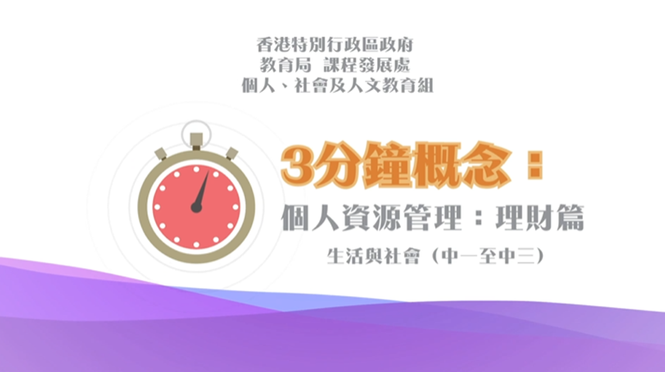
公民、經濟與社會（中一至中三）

短片連結：https://emm.edcity.hk/media/%E7%94%9F%E6%B4%BB%E8%88%87%E7%A4%BE%E6%9C%83%E3%80%8C%E4%B8%89%E5%88%86%E9%90%98%E6%A6%82%E5%BF%B5%E3%80%8D%E5%8B%95%E7%95%AB%E8%A6%96%E5%83%8F%E7%89%87%E6%AE%B5%E7%B3%BB%E5%88%97%EF%BC%9A%EF%BC%887%EF%BC%89%E5%80%8B%E4%BA%BA%E8%B3%87%E6%BA%90%E7%AE%A1%E7%90%86%EF%BC%9A%E7%90%86%E8%B2%A1%E7%AF%87+%28%E9%85%8D%E4%BB%A5%E4%B8%AD%E6%96%87%E5%AD%97%E5%B9%95%29/1_c66vngx9
五. 教學提示：教師在向學生播放「個人資源管理：理財篇」動畫視像片段後，必須向學生說明以下要點﹕
1) 制訂儲蓄計劃以養成儲蓄習慣 | 教師應向學生強調理財是一項重要的生活技能，所以應從小養成良好的理財習慣。學生仍在求學階段，缺乏經濟能力，更應妥善分配和運用零用錢，不應胡亂揮霍。教師應向學生進一步指出制訂儲蓄計劃對養成儲蓄習慣十分重要。在制訂儲蓄計劃時，應訂定一個清晰的儲蓄目標，包括儲蓄年期、金額等。教師可建議學生先從短期目標開始，在累積了成功的儲蓄經驗後，再延伸至較長期、較大目標金額的儲蓄，以養成持久的儲蓄習慣。
2) 採取理性的消費態度，避免過度消費 | 教師應向學生指出現今社會消費主義盛行，商戶會透過不同媒介宣傳其商品，吸引消費者消費，這容易導致消費者不按實際需求或不按本身的購買能力購買商品，造成過度消費。教師應向學生進一步指出過度消費很容易導致負債，從而造成巨大財政壓力及精神壓力（例如欠債帶來的心理壓力）。教師必須向學生強調消費者在消費過程中應採取理性的消費態度，分辨「需要」和「想要」，在消費前，確定要購買的是「需要」的商品，避免作出草率或衝動的購買決定。有關理性的消費態度，可參閱以下資源:  消費者委員會–《消費者權利和責任指引》  https://www.consumer.org.hk/f/initiative_detail/301125/407069/2006100401c_v1.pdf
3) 不要輕信金融機構的借貸宣傳廣告 | 教師應嚴肅提醒學生務須小心解讀坊間金融機構所刊登的借貸廣告，以免被誤導；例如有些廣告標榜貸款毋須入息證明，貸款申請人可輕易地在網上辦理貸款手續。教師必須向學生強調借貸需承擔償還本金和利息的責任、繳付利息的代價、無力償還債務的風險和欠債帶來的心理壓力等。教師應向學生進一步指出貸款是一項需要慎重考慮的決定，學生尚未投身社會工作，缺乏還款能力，故絕不應輕易借貸。與此同時，教師亦應提醒學生必須提防聲稱可不勞而獲的賺錢方法，以免招致不必要的損失，甚至被不法之徒利用而誤墮法網。
4) 注意網上消費的潛在風險和陷阱 | 教師應向學生指出現時網上購物愈來愈普及，在進行網上消費時，必須注意網上消費的潛在風險和陷阱，當中包括購物網站的可信性、付款方式的安全性、網上個人資料的保障和尊重知識產權等。教師應向學生進一步指出網上購物作為更方便快捷的消費模式，容易令消費者作出草率或衝動的購買決定，教師可建議學生在網購平台購物前應小心衡量自己的購買能力，消除「先使未來錢」的錯誤觀念，避免借貸消費的行為。

六. 鞏固學習問題：（見下頁）

「三分鐘概念」動畫視像片段系列：
「個人資源管理：理財篇」
工作紙

甲 填充題
在空格填上正確的答案。
要實行儲蓄大計……
先儲蓄
最好養成「 ，後消費」的習慣。
價格
購物前應先比較 。

購物前，我們應將想購買的物品排好優次，將
需要
「 」的東西排先，「想要」的東西排

後。
支出
我們亦可記錄收入和 的項目，

以了解自己的消費模式並提醒自己避免衝動式消費。

乙 是非題
判斷下列有關「理財」的句子。正確的填上「T」，錯誤的填上「F」。
 | 我們應只購買「需要」的物品，完全不可以購買「想要」的物品。 | F
 | 複利息效應威力驚人，所以儲蓄或投資是越早開始越好。 | T
 | 拖欠信用卡款項只需繳付低廉的利息，即使經常拖延還款亦無大礙。 | F

丙 實行短期儲蓄計劃
父母辛勞地為家庭付出，我們應當孝順和報答他們。試訂立一個儲蓄目標，完成目標後選購一份小禮物向父母表達謝意。所謂「物輕情意重」，所選的禮物毋須貴重，更重要的是一份心意。

儲蓄目標： |  | $ _______________________
想購買給父母的禮物：
選擇這份禮物的原因：
送禮物的時間：

完

